[来自于不同实验的图像出现重叠，吉林大学&吉林大学白求恩第一医院论文被撤稿](https://mp.weixin.qq.com/s?__biz=MzkwMjY4ODQ5Mw==&mid=2247496388&idx=4&sn=1c0b12742530542537cbe9509cf8b626&chksm=c116a9c2074281b9613d1c352835e8c6086c395e6b3b49fd40f323be8efc48820fdb6470556a&scene=126&sessionid=1742316227)

[Reviewer 2](javascript:void(0);)2025-03-01 08:14:31浙江



点击蓝字关注我们



**论文信息**

2021年5月19日，吉林大学白求恩第一医院病理科的Xinjie Dong（第一作者） & 吉林大学基础医学院的Lijuan Zhou（通讯作者）& Ziyi Xing（通讯作者）在Medical Oncology（中科院四区 IF=2.8）期刊上在线发表题为"The function of Cav-1 in MDA-MB-231 breast cancer cell migration and invasion induced by ectopic ATP5B"(Cav-1在异位ATP5B诱导的MDA-MB-231乳腺癌细胞迁移和侵袭中的功能)论文。

本研究得到了中国吉林省自然科学基金（项目编号：20190201091JC）的支持。

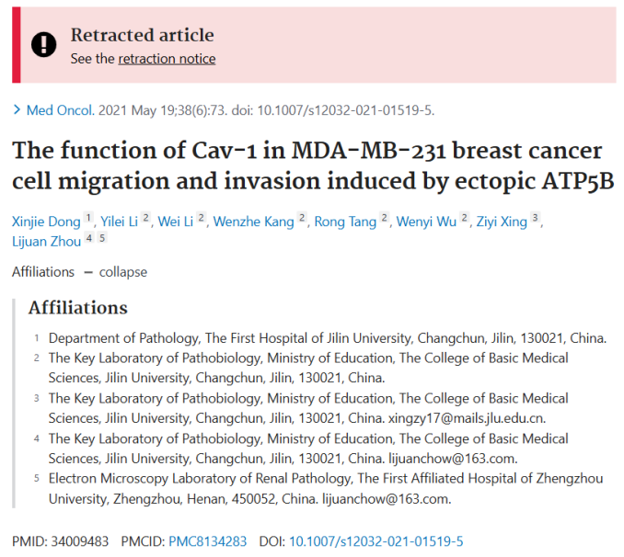







**质疑信息**

* **图3A 和 图7A旋转重叠 。**

There is an overlap between Fig. 3A and Fig. 7A after a 90 deg rotation.

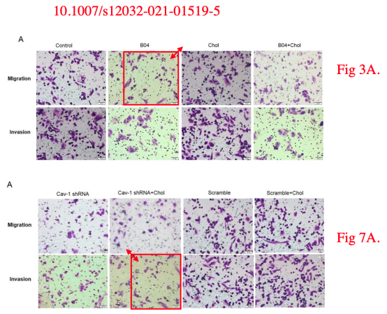



**撤稿原因**

**本文已于2025年2月8日被撤回：**主编已根据作者请求撤回了本文，原因是图3A中的Migration/B04面板与图7A中展示的Invasion/Cav-1 shRNA＋Chol面板来自于不同的实验，但二者却存在重叠现象。这一情况导致了研究结果的不可靠性。

涉及此事的作者，包括Xinjie Dong、Yilei Li、Wei Li、Wenzhe Kang、Rong Tang、Wenyi Wu和Lijuan Zhou，均未对主编或出版商就此撤稿事宜所发出的任何函件进行回应。而出版商方面，则无法联系到作者Ziyi Xing。



**参考信息**

https://pubpeer.com/publications/E0C1D16609845F6E705544431C4FE8

https://pubmed.ncbi.nlm.nih.gov/34009483/

https://link.springer.com/article/10.1007/s12032-025-02623-6